メディカルスタッフのための気管支鏡の手引き１−２

末梢診断気管支鏡マニュアル：EBUS-GS-TBB，EBUS-UTB，Navigation

【目的】

末梢肺病変の診断目的で行われる．

【適応】

胸部異常陰影

【検査方法】

ラジアル型気管支腔内超音波断層法（radial-endobronchial ultrasound: R-EBUS），仮想気管支鏡ナビゲーション（virtual bronchoscopic navigation: VBN），X線透視が標準的に用いられる．

EBUS-GS（guide sheath）法：気管支鏡先端から病変までを橋渡しするガイドシースを留置して，R-EBUSで同定した部位から正確に生検を繰り返す．

EBUS-UT（ultrathin）法：極細径気管支鏡（3.0 mm先端部外径/1.7 mm鉗子チャンネル径）とR-EBUSを用いる手法である．EBUS-GS法よりも病変への近接性と到達性に優れる．

【情報収集】

カルテ情報より現病歴，既往歴，検査データ（採血，心電図，呼吸機能），抗血栓薬服用歴と休薬指示の有無などを確認する．

【気管支鏡チーム内で事前の情報共有】

気管支鏡チームで事前に検査の目的，部位，方法，麻酔方法，使用機器，併存疾患やリスクなどの情報共有を行う．看護師サイドで気になることやアセスメントがあれば記載する．

【手技の流れ】

VBNをガイドに気管支鏡を正確に末梢まで「誘導」した後，X線透視とR-EBUSで病変を「同定」してから，各生検器具で「検体採取」を行う．

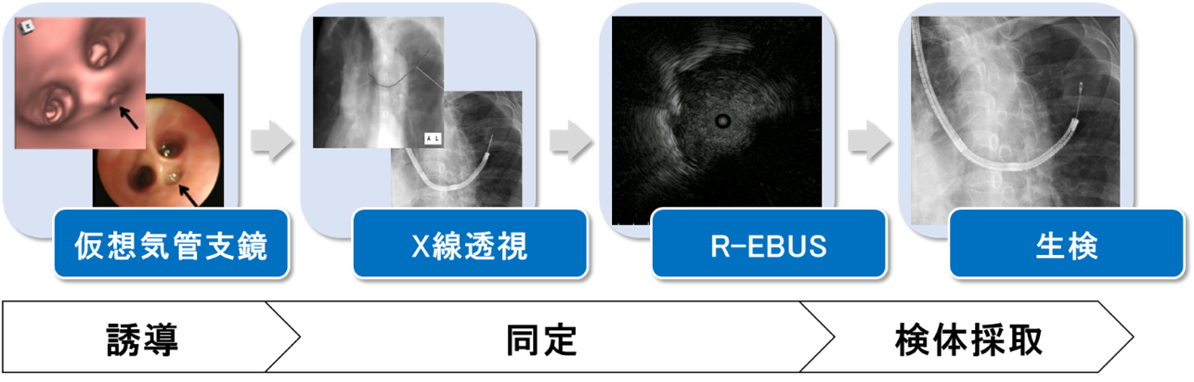

1）検査開始

リドカインを散布し局所麻酔しながら，気管支鏡を挿入し，気管・気管支を観察する．

2）誘導

VBNを参照しながら，気管支鏡を病変に向かって進めていく．

3）同定

超音波プローブを気管支鏡の鉗子チャンネルから挿入し，X線透視を参照しながら，病変に向かって進め，R-EBUSをスキャンして病変を同定する．

4）検体採取

R-EBUSで同定した部位から各生検器具で検体採取を行う．必要時，気管支洗浄を生検終了後に行う．

組織検体は速やかにホルマリン固定する．必要時，固定前に注射器で陰圧をかけて膨らます．ブラシなどの細胞診検体で塗抹法を行う際には，スライドガラスに塗抹したのち，速やかにアルコール固定する．

5）検査終了

止血を確認したのち，気管支鏡を抜去する．

【検査室準備（例）】

・点滴・注射

輸液本体，末梢ルート確保セット，点滴スタンド

鎮静剤：ミダゾラム10 ㎎1A（ミダゾラム10 mg/2 mLと生理食塩水8 mLで計10 mL）

鎮痛剤：フェンタニル0.1 ㎎1A（フェンタニル0.1 mg/2 mLと生理食塩水8 mLで計10 mL）

※シリンジ内筒にミダゾラム：青，フェンタニル：赤で線を引く（誤薬防止）

・酸素

O2カヌラ・ニップルナット

バッグバルブマスク

・透視台

肩枕

三角枕（膝下用）

体幹固定ベルト2本

患者用メディカルキャップ

アイシールド、ガーゼ等

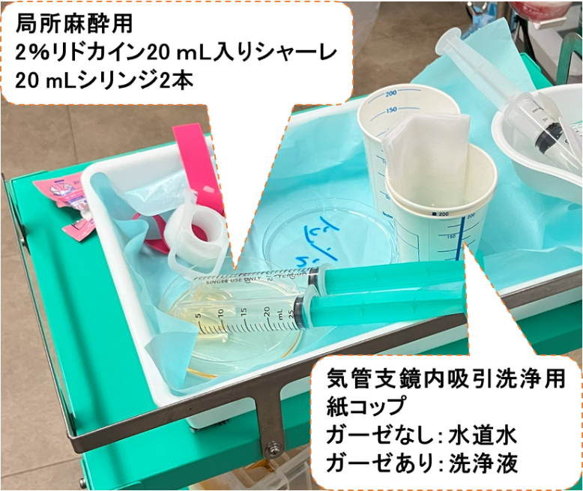・準備台

２％リドカイン20 mL入りシャーレ

マウスピース

紙コップ（水道水と酵素洗浄剤入り洗浄液）

コネクティングチューブ

口腔用吸引チューブ

トロンビン5000単位/5 mL（出血時に準備）

机の上にある数種類のパンフレット

・検体処理台

ホルマリン瓶

攝子

スライドガラス

細胞診固定容器（95%エタノールあり・なし）

細胞診スピッツ

生理食塩水20 mL

ガーゼ

【機器のセッティング（例）】

・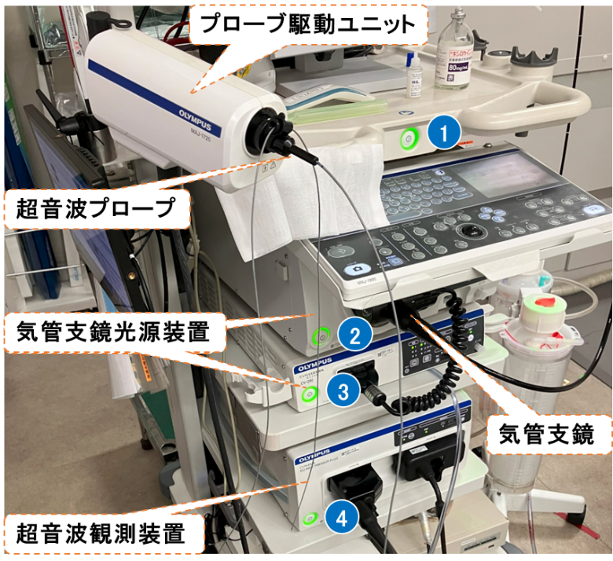気管支鏡光源装置，超音波観測装置と周辺機器

右図中の①～④を押して，起動する．

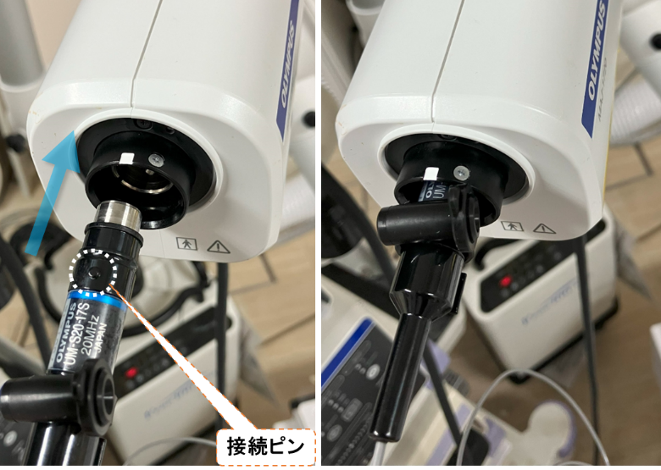

・プローブ駆動ユニットへの超音波プローブの接続

プローブ駆動ユニットへの超音波プローブの接続は，接続ピンを上にして，まっすぐ差し込む（誤った方向で差し込むと，超音波プローブがプロープ駆動ユニットから抜けなくなることがある）．接続する際，または取り外す際は，超音波観測装置の電源を必ず切って行うこと．

・ガイドシースの準備

超音波プローブ，ブラシ，鉗子，誘導子をガイドシースに通し，位置決めを行う．

超音波プローブはUSストッパを装着するか，サージカルテープで固定する．ブラシ，鉗子，誘導子にETストッパを装着する．

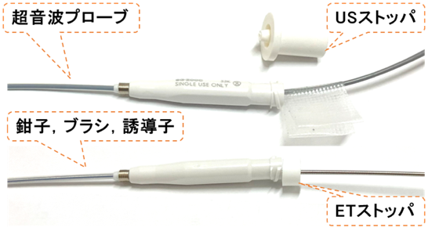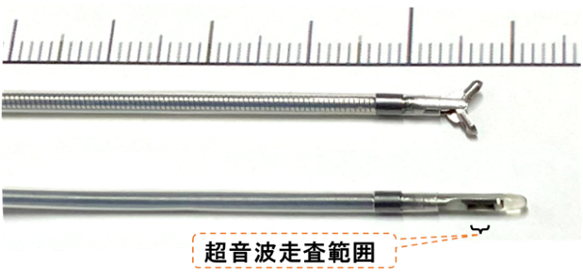

・介助時のポイント

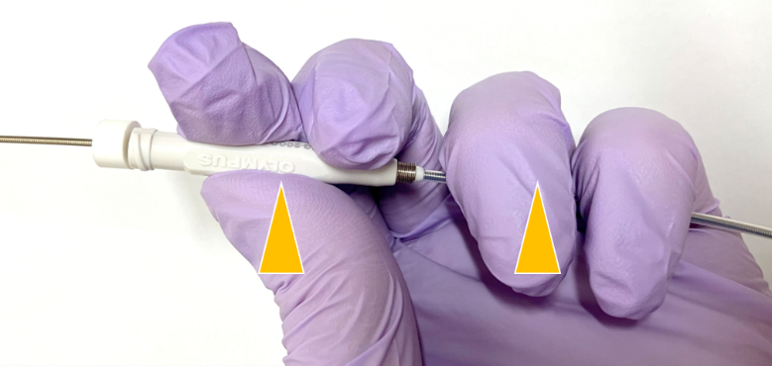鉗子生検時は，ガイドシースが蛇腹状にならないように，接続部とシース部を2点で支えて鉗子を抜去する．

【介助と看護】

|  |  |  |  |
| --- | --- | --- | --- |
|  | 検査の流れ | 介助と看護 | 注意事項 |
| 1 | 検査室準備 | 検査情報に基づいて，機器のセッティングや検体処理台の準備を行う． |  |
| 2 | 入室前確認 | ・患者氏名，同意書，問診票を確認後，検査室前へ案内する．  ・歯牙損傷リスクについて説明する．  ・病衣の下にボタンや金具付きの着衣があれば着脱する．  ・時計，アクセサリー，コンタクトレンズ，口紅，マニキュア，ジェルネイル除去を確認する．  ・血圧，脈拍数，SpO2（座位），呼吸数を検査前値として記録する． | ・同意書の不備，絶飲食指示と休薬指示の不履行があれば，医師に報告する．  ・義歯・動揺歯の有無を確認し，義歯を着脱するかを医師に相談する． |
| 3 | ブリーフィング | 施設のチェックリストに沿って，多職種でブリーフィングを行う． |  |
| 4 | サインイン  検査室入室 | ・患者IDを認証する．  ・患者にフルネームを言ってもらい，患者確認する．  ・医師の指示のもと使用薬剤を確認後に準備する． |  |
| 5 | 体位固定  血管確保  モニター装着  酸素投与 | ・透視台の中央に座り，頭が透視台の上端になる位置で仰臥位になる．  ・末梢ルートを確保し輸液を開始する．  ・モニターを装着し，バイタルサインを測定する．  ・メディカルキャップを着用する．  ・酸素投与を開始する．  ・アイシールドを装着する．  ・医師と歯を確認し，マウスピースを固定する．  ・体動による転落防止のため抑制帯使用の説明を行い，体幹固定を行う． | ・スムーズな検査進行のため気管支鏡チーム全員で協力して行う． |
| 6 | タイムアウト  鎮静開始 | ・医師指示により鎮痛剤，鎮静剤の順番で投与する．  ・適宜声掛けを行い，不安を軽減し鎮静レベルを観察する． | ・血圧低下，呼吸抑制に注意する．  ・アレルギーの出現に注意する． |
| 7 | 検査開始  局所麻酔・観察 | ・口腔内の分泌物が多ければ，吸引を行う．  ・体動が多ければ，鎮痛剤もしくは鎮静剤を追加する． | ・点滴刺入部を確認し，血管外漏出に注意する． |
| 8 | 誘導 | ・X線透視を適宜用いて，気管支鏡の進行方向が病変に向かっているかを確認する． | ・体動が激しく人手が不足している場合，応援要請を行う． |
| 9 | 同定  R-EBUS・X線透視 | ・X線透視で病変の位置や胸膜との位置関係が確認しづらい場合，Cアームを回転，もしくは体位変換する． | ・超音波プローブの破損に注意する． |
| 10 | 検体採取  検体処理 | ・大量出血時は止血剤を気管支内に散布し，患側を下に体位変換する． | ・大量出血時は応援の依頼，救急カートの用意を速やかに行う． |
| 11 | 検査終了  退室 | ・バイタルサイン，覚醒状態，呼吸状態を観察し，退室基準を満たしたことを確認した後にモニター類を外し，ストレッチャーに移乗する．  ・各指示（酸素投与，体位，安静時間，胸部X線写真，抗血栓薬再開日，予防的抗菌薬）を医師に確認し、申し送りを行う． | ・マウスピースを外して口腔内トラブルが発生していないか確認する．  ・使用薬剤・投与量，手技コスト，提出検体などを確認・記録する． |